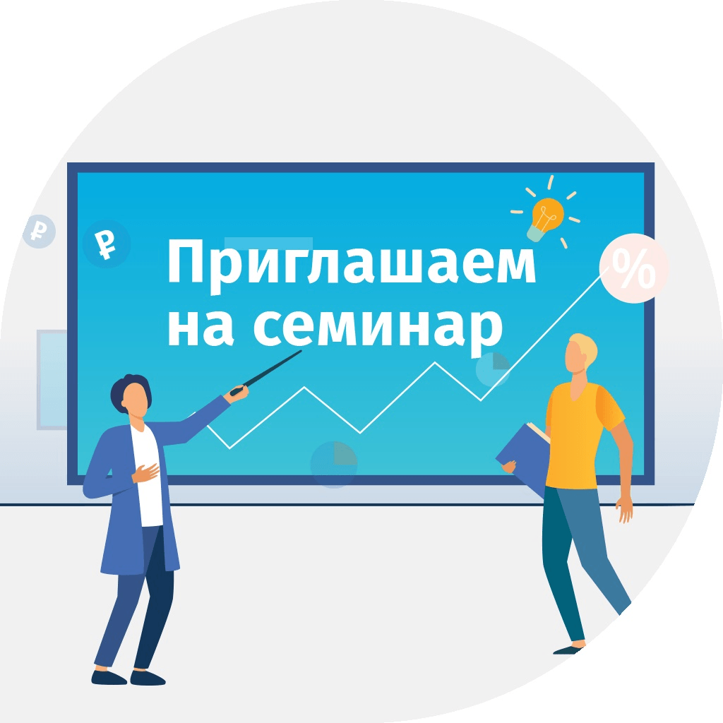

Центр инноваций социальной сферы Тульского регионального фонда «Центр поддержки предпринимательства» 16 декабря 2024 года в 13:00 организует семинар для субъектов малого и среднего предпринимательства на тему: «Медиация в бизнесе.  
Медиация как альтернативный способ урегулирования споров субъектов МСП» (далее – семинар).  
В ходе семинара будут рассмотрены преимущества и недостатки медиации, перспективы ее развития в Российской Федерации, а также успешные практики применения медиации при урегулировании споров субъектами малого и среднего предпринимательства.  
Спикерами семинара выступят: Дорошенко Инна Сергеевна - директор Ассоциации «Центр медиации», клинический психолог, юрист, профессиональный медиатор, тренер медиатор, кандидат психологических наук и Иванова Ирина Эдуардовна - президент Союза социальных предпринимателей, юрист, профессиональный медиатор.  
Семинар состоится по адресу: г. Тула, Центральный переулок, д. 18, 3 этаж («Точка кипения»). В случае отсутствия возможности очного присутствия возможно подключение к онлайн-трансляции по ссылке: <https://mb71.ktalk.ru/app/stream/auditoriums/fd3d073c-ddb9-43cb-96df-fd86c6213201>.  
Приглашаем заинтересованных представителей бизнес-индустрии принять участие в указанном мероприятии.  
Регистрация для участия в мероприятии по ссылке: https://leaderid.ru/events/538375.